 | UỶ BAN NHÂN DÂN PHƯỜNG HOA LƯ  TRƯỜNG MẦM NON THUÝ SƠN
THỰC ĐƠN CỦA BÉ (MENU BABY)
NĂM HỌC 2025-2026

Tuần 4 tháng 04 từ ngày 20/04-24/04/2026

THỨ | BỮA TRƯA | BỮA PHỤ | BỮA CHIỀU
2  Monday | - Cơm  - Thịt gà rim  - Canh xương gà, củ quả | Sữa b ột Mêga   | Cháo dinh dưỡng  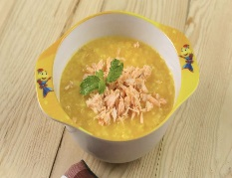
3  Tuesday | - Cơm  - Trứng đúc thịt  - Rau củ, quả xào  - Canh xương thịt cà chua | Sữa bột Mêga | Phở ngan  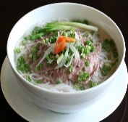
4  Wednesday | - Cơm  - Thịt bò xốt vang (khoai tây, cà rốt)  - Canh xương thịt lợn, rau | Bánh su kem  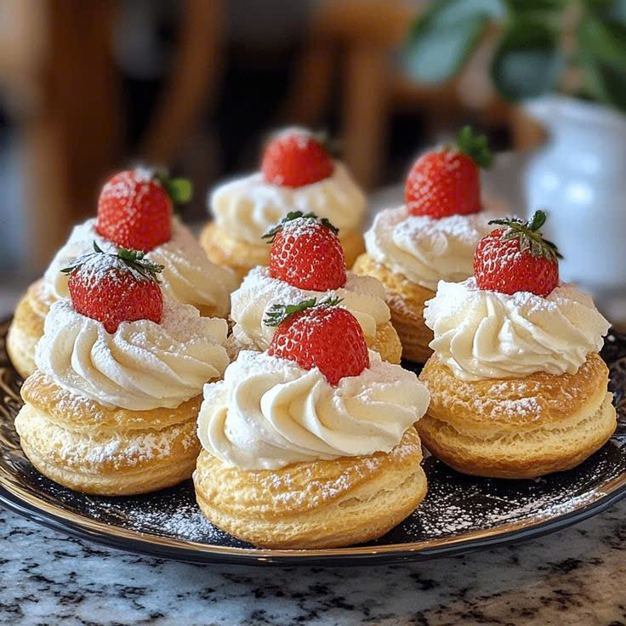 | Cháo gà, bí đỏ  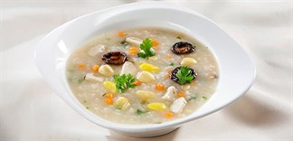
5  Thursday | - Cơm  - Cá thu rim khô  - Canh xương, thịt lợn, củ quả | Sữa bột Mêga | Phở thịt lợn  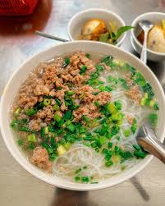
6  Friday | - Cơm  - Thịt kho tàu  - Củ quả luộc  - Canh cua rau | Sữa bột Mêga | Cháo thịt vịt hầm bí đỏ, hạt sen  